Mojoj domovini

Domovino, lijepa moja!
Puna si Jadranskoga mora.
Imaš gora i planina
I bezbroj slavonskih ravnica.

Voljena si oduvijek bila,
Naša domovino mila!

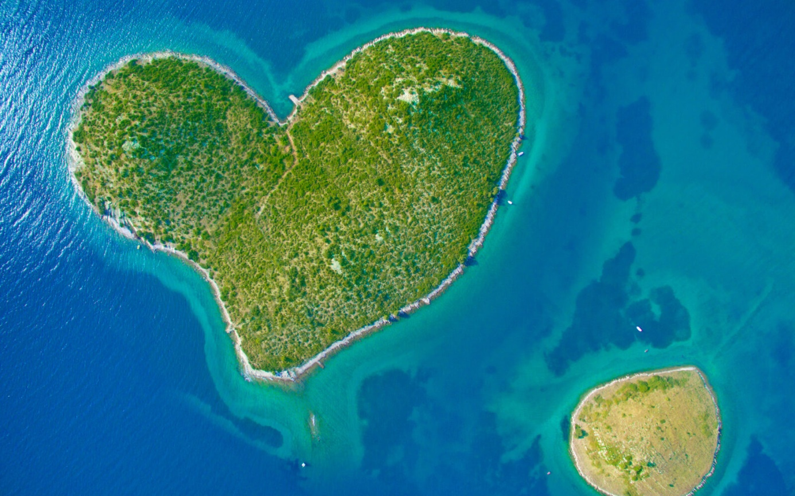
Lucija Čorak, 5.a

